Fitxa de treball. Zones sísmiques

Les zones sísmiques (també les volcàniques) estan correlacionades amb els processos tectònics.

La distribució dels terratrèmols i la profunditat dels focus sísmics poden utilitzar-se per determinar la posició probable dels límits de plaques i dels seus respectius moviments.
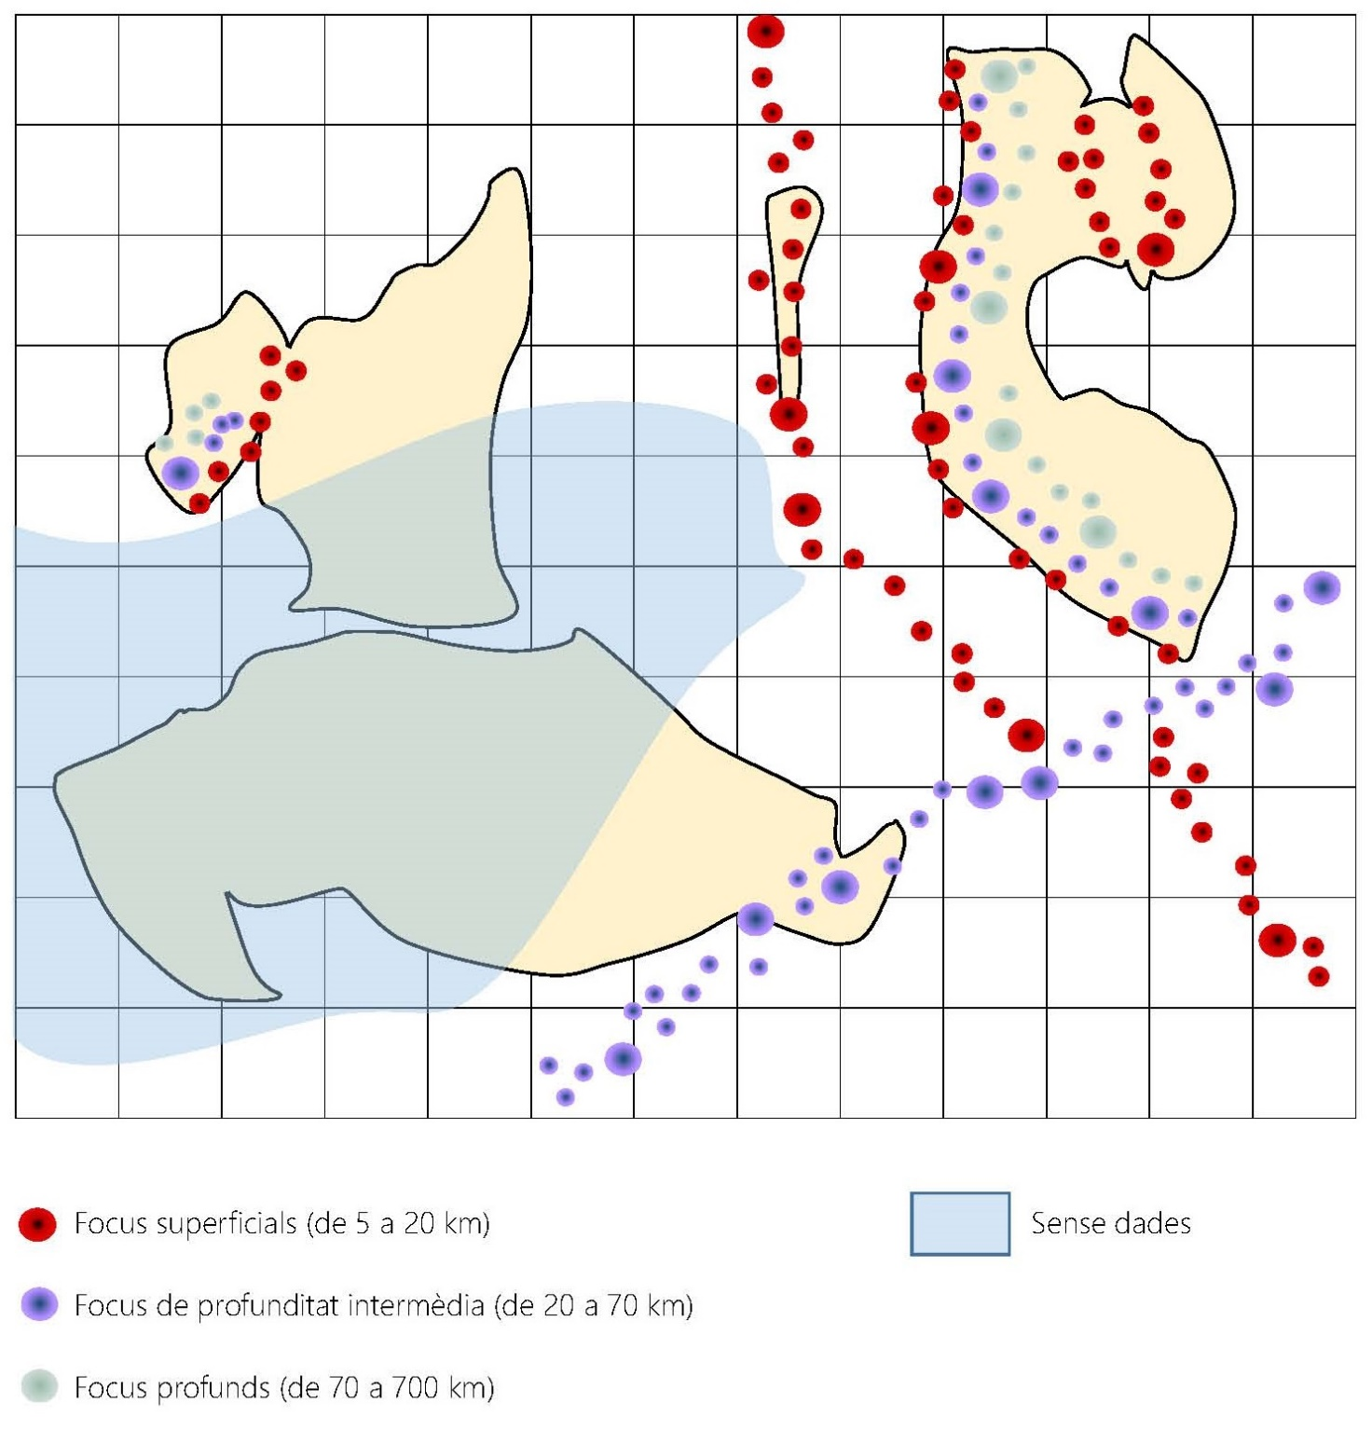

A partir de les evidències...  (descripció, situació i identificació d’evidències) | Podem concloure que probablement...  (què suggereixen o indiquen aquestes evidències) | El fet... és .... ja que ... per altra banda ...  (implicacions del model general i connexions amb altres evidències)
Encara queda sense explicar ...
(observacions que no queden correctament explicades amb el model, noves qüestions derivades de de les conclusions, quin tipus de dades ens ajudarien a resoldre-les)

